Lunes, 11 de mayo de 2020

¡Buenos días!
¿Seguimos bien? Espero que sí.
Os mando la tarea de hoy y del jueves. Mándame la tarea cuando tengas hechos los dos días. No me lo mandes por separado.
Lunes 11 de mayo
Seguimos trabajando el tema 7, concretamente la página 110. Aunque en vez de trabajarla por el libro os la voy a explicar yo por aquí.
Hemos trabajado elementos como el ritmo o la melodía. Hoy empezamos con la armonía.
La armonía es un elemento de la música que se refiere a la simultaneidad de las notas, es decir, cuando las notas suenan a la vez. El elemento básico de la armonía es el acorde (conjunto de 3 o más sonidos que suenan a la vez).
Ejemplo de acordes:
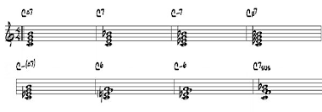
Los acordes básicos para componer cualquier melodía son los acordes triada. Los acordes triada son un conjunto de tres notas que suenan a la vez. ¿Cómo se forman? El proceso es el siguiente:
- Cogemos una nota fundamental (por ejemplo DO)
- Añadimos una tercera desde Do, en este caso sería Mi.
- Añadimos una quinta desde Do. Sería SOL.
- Y ya tenemos el acorde tríada desde do: DO- MI- SOL
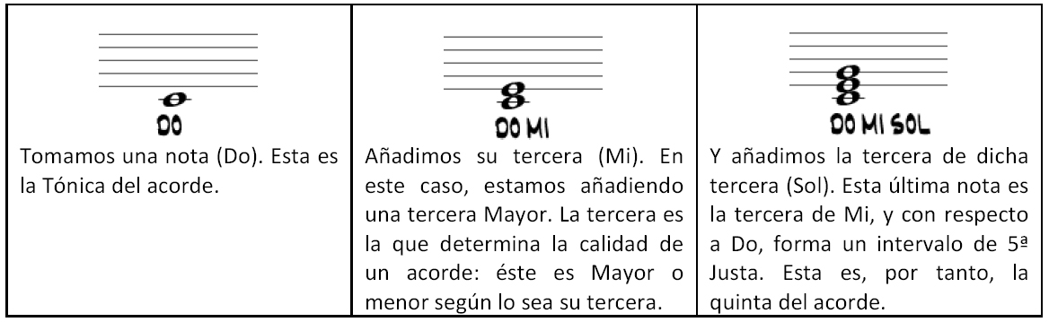

Podemos formar los acordes triada desde cualquier nota de la escala:

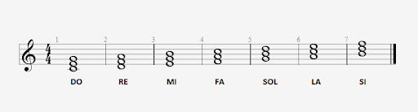

Escribe en tu cuaderno qué es un acorde, cómo se forma un acorde tríada y copia los acordes tríada de la escala de Do.

Jueves 14 de mayo
Podemos clasificar los acordes tríada en mayores y menores.
Recuerda: De mi a fa y de si a do hay medio tono. En las demás hay un tono. El sostenido sube medio tono y el bemol baja medio tono.
¿Cómo sabemos cuándo un acorde tríada es mayor y cuando es menor? Muy fácil. Tenemos que fijarnos en su tercera. Si la distancia de su tercera es de dos tonos, decimos que es una tercera mayor y por tanto el acorde sería mayor. Por ejemplo, acorde de Do.
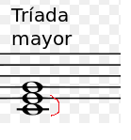
Nos fijamos en la tercera, es decir DO-MI. De do a re hay un tono y de re a mi hay un tono. Total: dos tonos. Es un acorde mayor.
Otro acorde mayor, por ejemplo sería el de sol:
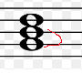
De sol a la hay un tono y de la a si hay un tono. Total dos tonos. Es un acorde mayor.

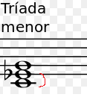
En este ejemplo tengo: de do a re un tono, pero de re a mi bemol medio tono. Luego tengo un tono y medio. Es un acorde menor.
Otro ejemplo de triada menor sería el acorde de mi:
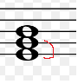
De mi a fa hay medio tono y de fa a sol hay un tono. Por tanto tengo un tono y medio. Es un acorde menor

Ahora explica tú en tu cuaderno cómo se diferencia un acorde tríada mayor de uno menor.
A continuación clasifica los acordes triada de la escala de do que copiaste el lunes en mayores o menores.
Cuando tengas hecho todo, me mandas lo del lunes y el jueves junto.

Para dudas, puedes contactar conmigo en el siguiente e-mail: cristina.garcia@sanviatorvalladolid.com y si necesitas vídeo conferencia para alguna explicación, mi usuario de Skype es C.Garcia-SV
Puedes solicitarme una tutoría en Skype a través de mail. Yo te citaré un día y a una hora concreta por la mañana para establecer la videoconferencia.

¡Un fuerte abrazo para todos!
Cristina

